  - Activité Introduction
Donner le nom de chacun des solides suivants :
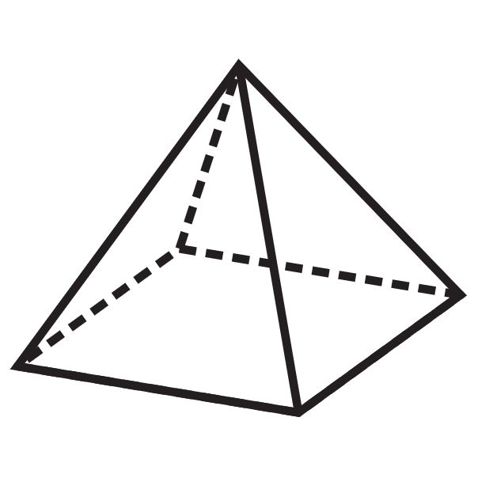 | 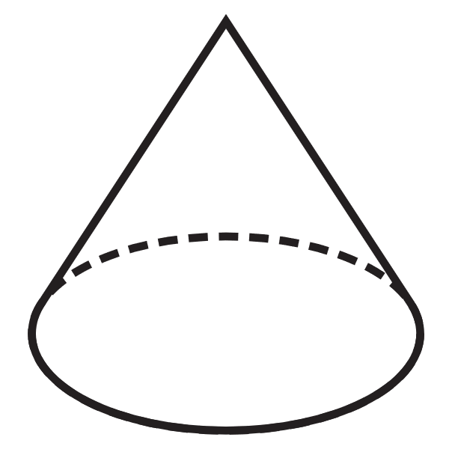 |  | 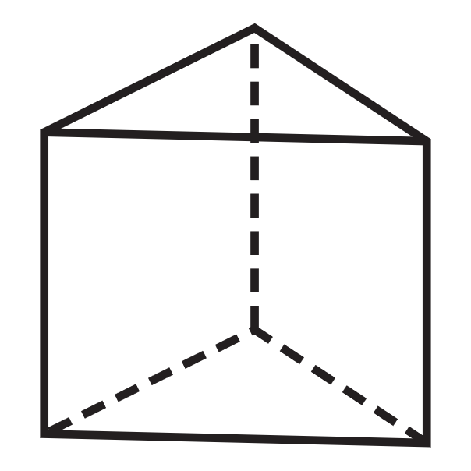 | 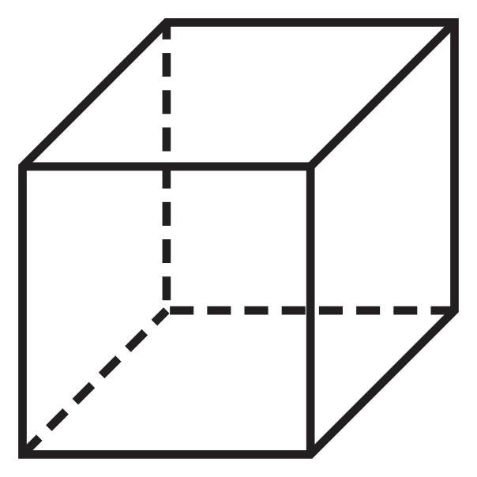
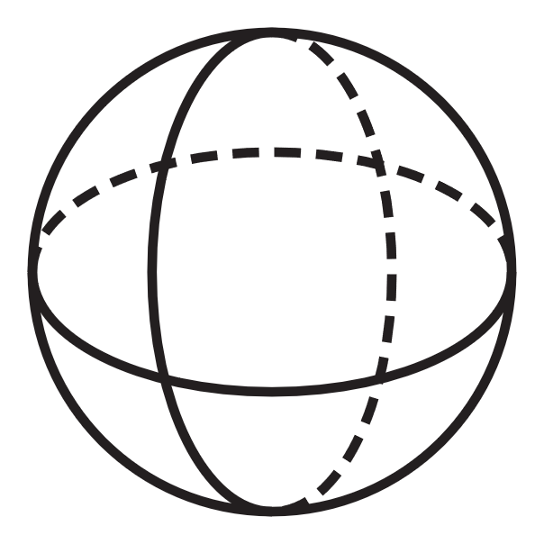 | 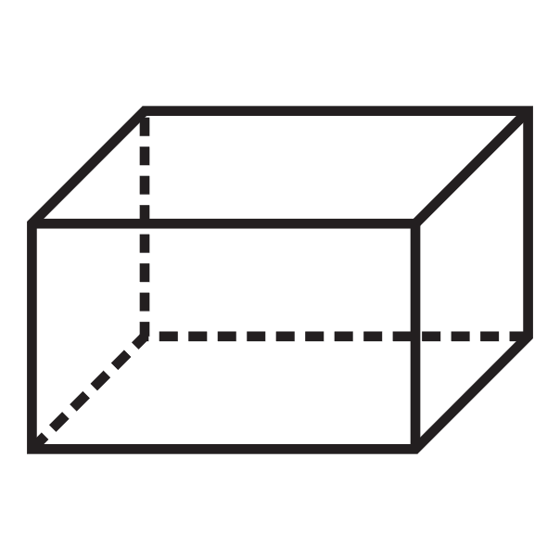

I – Représentation de solide dans l'espace :

Pyramides :

Perspective :   | Patron :  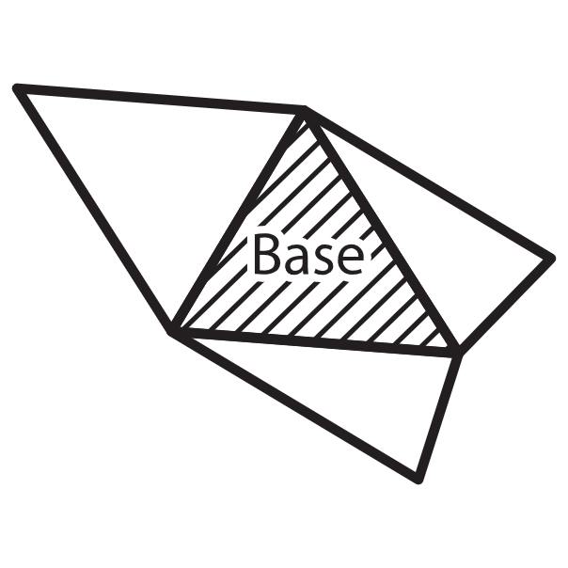 | 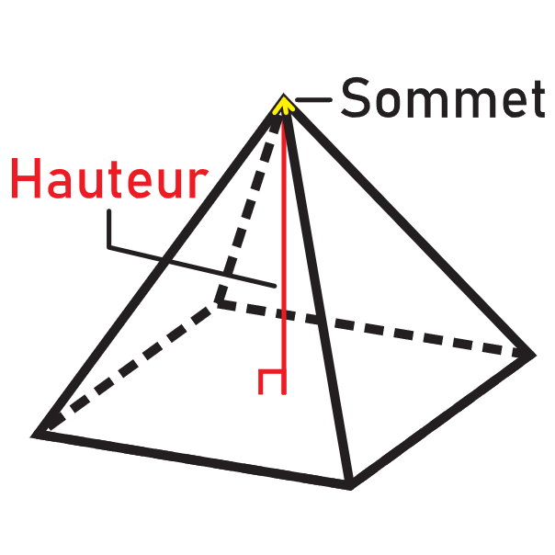
Remarques :
- La base hachurée dans le patron peut-être un polygone quelconque
- Un polygone qui a tous ses côtés de même longueur et tous ses angles de même mesure et dit régulier.

Cônes de révolution :

Perspective :   | Patron :  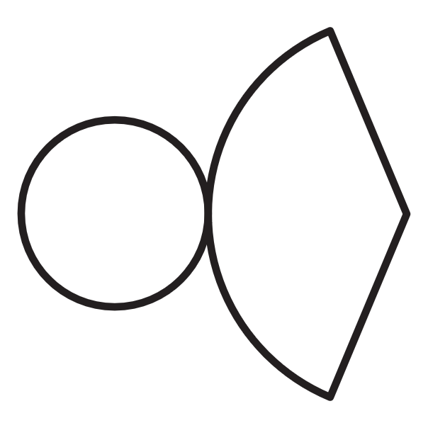 | 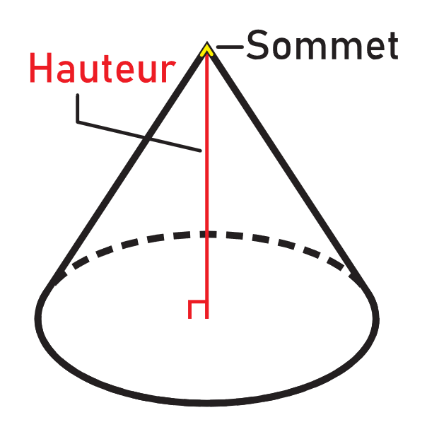

Sphère et boule :

Sphère :

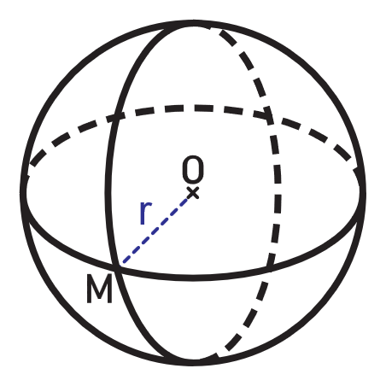 | Remarque :  - Une sphère est une surface (on parle d'aire de la sphère)  - Le contenue de la sphère (le volume qu'elle délimite) est appelé une boule.

  - Exemple :
Une sphère de rayon 5cm a pour Aire

Boule :

Remarque :
- Une boule est un solide et contient un volume.

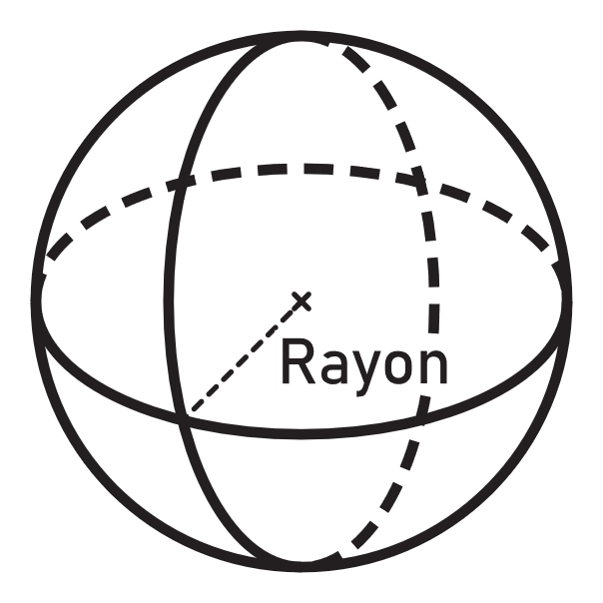 | - Exemple :  Une sphère de rayon 5cm a pour Aire

Autres :
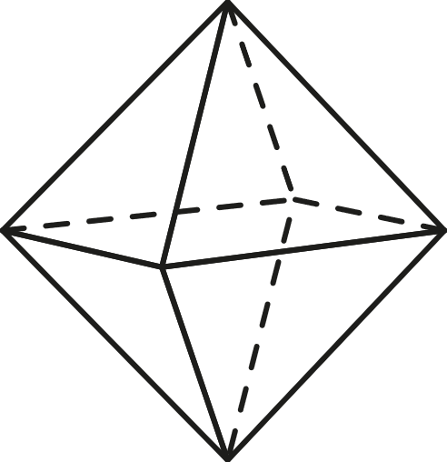 | 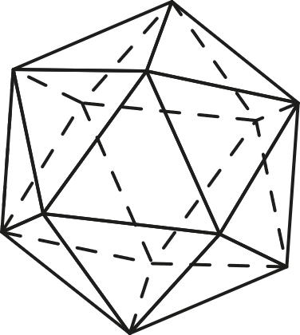 | 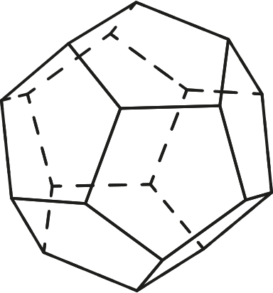

II - Volume :

Pavé droit :
Formule : | Perspective : | Exemple :
 | 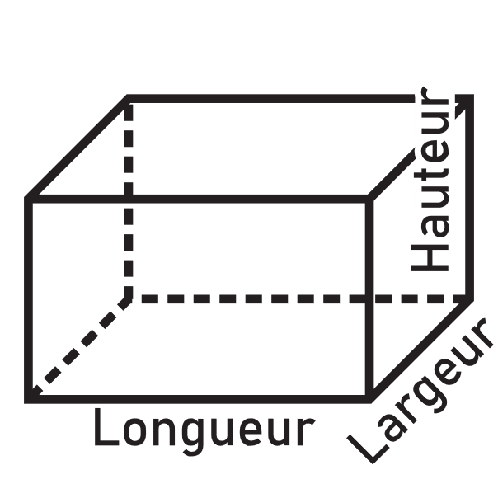 | Un pavé droit de dimension 5cm par 3cm par 7cm a pour volume :

Cube :
Formule : | Perspective : | Exemple :
 | 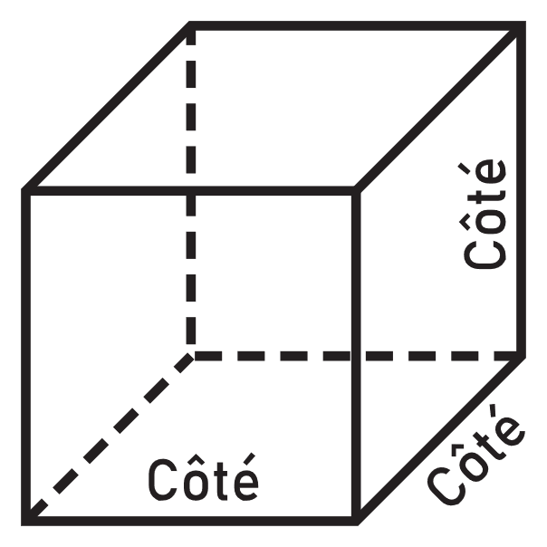 | Un cube de côté 4 cm a pour a pour volume :

Cylindre :
Formule : | Perspective : | Exemple :
 | 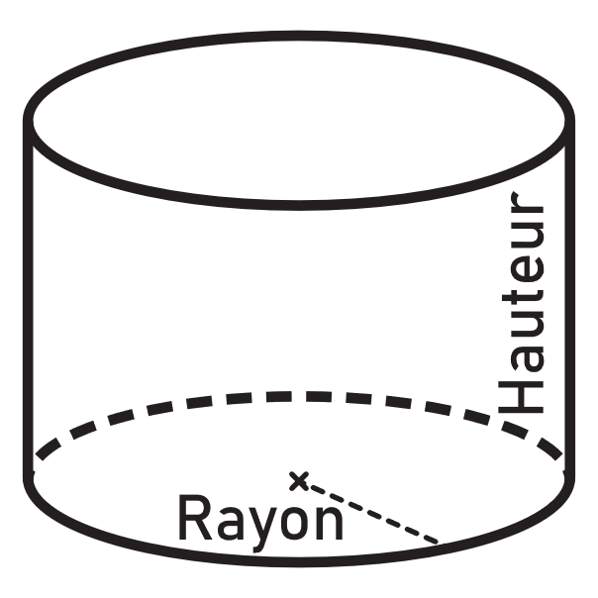 | Un cylindre de rayon 3cm et de hauteur 6cm a pour volume :

Prisme :
Formule : | Perspective : | Exemple :
 | 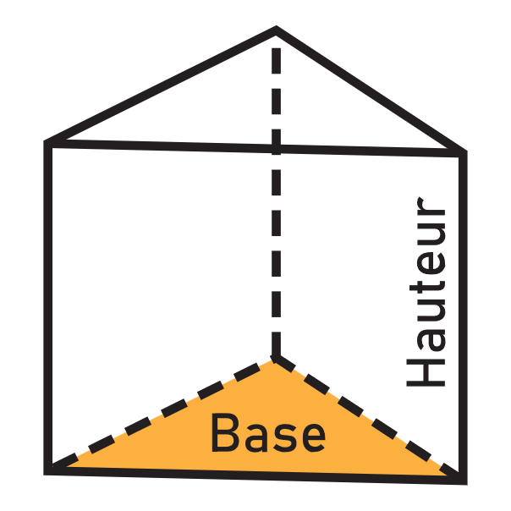 | Un prisme dont la base a une aire de 12cm² et de hauteur 6cm a pour volume :

Pyramide :
Formule : | Perspective : | Exemple :
 | 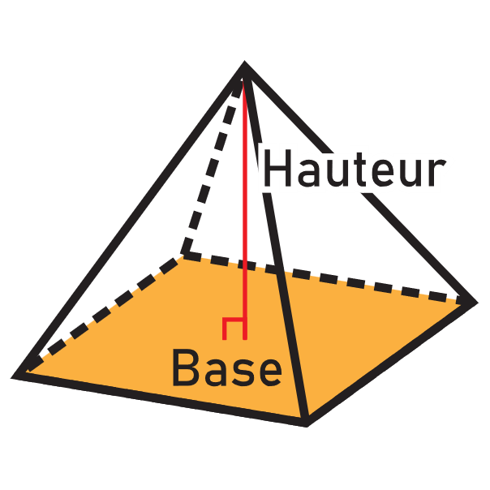 | Une pyramide de base carré de 5cm de côté et de hauteur 6cm a pour volume :

Cône :
Formule : | Perspective : | Exemple :
 | 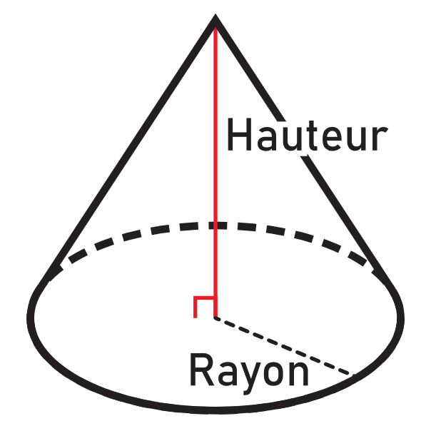 | Un cône de rayon 3cm de côté et de hauteur 2cm a pour volume :

